Dlaczego warto kupić corsair strafe rgb mk.2 led cherry mx silent?
W naszym artykule znajdziesz odpowiedź na pytanie dlaczego warto zdecydować się na zakup klawiatury Corsair strafe rgb mk.2 led cherry mx silent. Zachęcamy do lektury już dziś.

Corsair strafe rgb mk.2 led cherry mx silent - gdy szukasz perfekcyjnej klawiatury
Corsair Components, Inc. jest to amerykańskie przedsiębiorstwo specjalizujące się w produkcji pamięci RAM, obudowy chłodzenia , zestawów komputerowych, peryferii i akcesoriów komputerowych a także zasilaczy oraz wszelkiego rodzaju dodatków takich jak nowoczesne klawiatury typu corsair strafe rgb mk.2 led cherry mx silent i inne.

Corsair i ich produkty

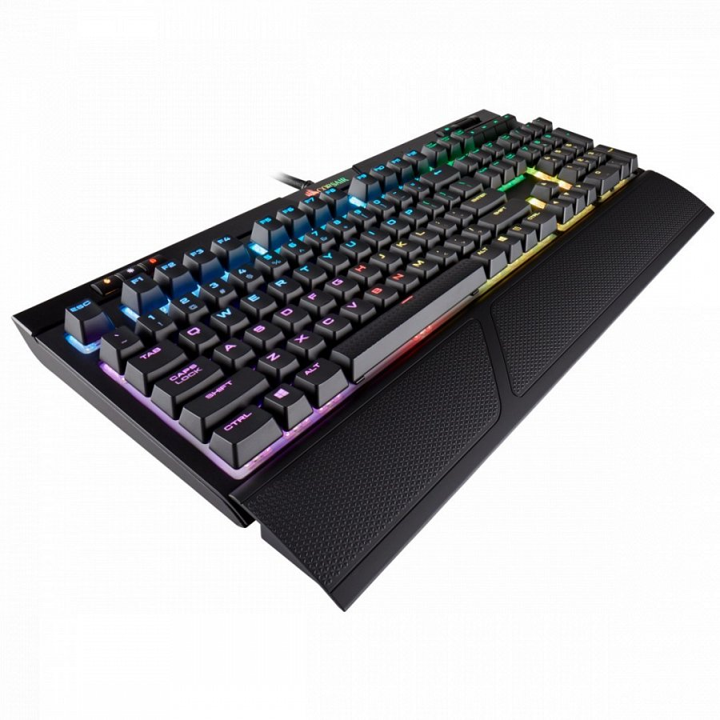
Corsair jest to przedsiębiorstwo zostało założone jako Corsair Microsystems, Inc. w 1994 roku obecnie posiada siedzibę w Fremont, w stanie Kalifornia. Firma Corsair została założona przez trzech założycieli: Andy'ego Paula, Dona Libermana i Johna Beekleya. Ich produkty są obecnie dostępne na rynkach całego świata, także w Europie. Produkty jak corsair strafe rgb mk.2 led cherry mx silent chętnie wybierane są przez gamingowców lub hobbystycznych graczy w gry komputerowe.

Corsair strafe rgb mk.2 led cherry mx silent - designerska klawiatura dla gamingowców
Jeśli jesteś fanem ledowego designu corsair strafe rgb mk.2 led cherry mx silent to z pewnością klawiatura, która pod względem estetycznym Ci się spodoba. Kilka innych hitów tego produktu? 8 MB wbudowanej pamięci a także ciche przełączniki Cherry MX Silent!

